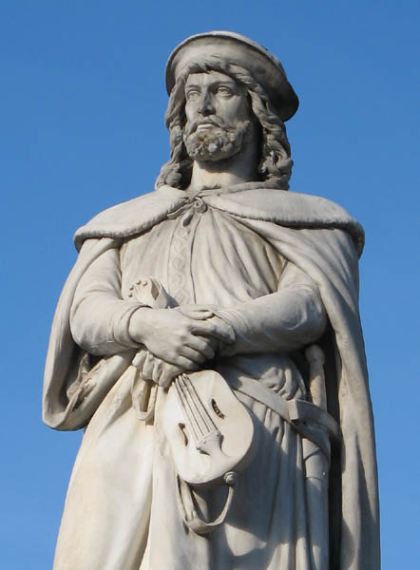

Walther von der Vogelweide ( ?1170-?1230) a közép-felnémet irodalom legnagyobb lírikusa, az első, aki igazán egyénivé tette a minnesäng sokfelől fonódó szálait. Széles látóköre, színes egyénisége nem illett a rendi előítéletekkel terhelt lovagvilág szűk korlátai közé. Lírája hamarosan szétfeszítette a minnesäng kötelező sablonjait.

Egyéni hangú költeményeibe beleolvasztotta a népdal, a hajnali dalok s a vágánsköltészet friss elemeit. Témái sokrétűsége, érzelmi gazdagsága, szemléletes nyelve s bravúros verselési készsége, újszerű formai megoldásai révén a lovagi költészetet soha nem látott magaslatra emelte. Szerelmi lírájában nem az elérhetetlen úrnő után epekedik, hanem kölcsönös, őszinte szerelemre vágyik. Azt teszi meg szíve úrnőjének, aki viszontszereti őt. îgy változtatja Vogelweide a minnesäng már-már magasztos, aszketikus szerelmi felfogását természetes érzelmeket tartalmazó, derűs, kissé érzéki jellegű költészetté.
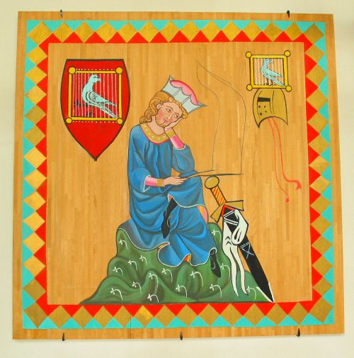
Verseiben rendszerint a természet a szerelmesek találkozásának színtere, s egyben az érzelem hangulati háttere. Ma is frissnek ható, eleven kis versremeke A hársfaágak csendes árnyán... kezdetű helyzetdala. A virtuóz versforma s az ebből eredő megejtő dallam csupa táncos jókedv, pajkos és pajzán vidámság. A közlésre vágyó és mégis kibeszélhetetlen, titkolt élmény kettőssége, az ujjongó öröm és ennek természetes rejtegetése a vers lírai tartalma. Egy kislány dalolja el (a német eredeti személyes névmásaiból derül ez ki) az éjszakai szerelmi találka, a beteljesült szerelem boldogságát. Legszívesebben világgá kiáltaná érzéseit, de a kötelező szemérem visszafogja ezt a vágyat.
A vers kompozíciója is tudatos szerkesztőművészetre vall. Az első és az utolsó strófa - a csalogány-motívummal - körbeöleli, mintegy elrejti a titkolni kívánt szerelmi élményt.
Szerelmes versein kívül Vogelweide írt szatirikus-elmélkedő s politikai költeményeket is. II. Frigyes császár híveként a világcsászárságért, a Római Birodalom visszaállításának gondolatáért lelkesedett, merész támadásokat intézett a római pápa ellen, s elsiratta korának romlottságát.
Jaj, hogy eltűnt minden... kezdetű elégiájában nemcsak az idősödő ember melankolikus panasza tör fel, hanem megszólal a közösségért is felelősséget érző művész keserűen bíráló megdöbbenése is. Maga a látható nyelv, a kettétört verssorok zaklatottságot, megrendültséget sugallnak, s a nyomdatechnikailag is elválasztott félsorok jól követik a költemény legfőbb szerkezeti elvét, az ellentétek egymásnak feszülő menetét.
A legtöbb sor 7/6 osztású, jambikus lejtésű tizenhármas, melyben a harmadik versláb után egy csonka láb áll, s a sor közepén így erős cezúra (metszet és szünet) keletkezik. Ezt a sorfajt szokták, nem egészen megalapozottan, nibelungizált alexandrinnak nevezni. Az évek, az idő hirtelen eltűnése úgy döbbenti rá a sivár jelenre az élettől búcsúzó embert, mintha álomból riadt volna fel a kijózanító valóságra. Az álom összemosódik "a boldog és merész gyerekkor"-ral, az ifjúság reményeivel, a megszépített és megszépülő múlttal, az ébredés pedig egy ismeretlen, idegen világba, a jelenbe taszít. A régi, vonzó emlékek felidézése és ezek fájdalmas szétfoszlása párhuzamosan halad az első egység végéig, és ott kínzó zokogásba fullad.De nem csupán az eltűnt ifjúság és a kiüresedett öregség természetes kontrasztjából fakad a panasz, nemcsak az öreg ember sajátos életérzése jelenik meg a versben: a világ minden szempontból valóban szomorúbb, boldogtalanabb, üresebb lett.
A jelenben "az ifjú emberek élete" is "gondok közt remeg", "senki sem vidám", "nincsen tánc, sem ének, gond marta szerteszét". Kietlen, örömtelen az élet, a visszaemlékezés által is megszépített múlt értékei nincsenek már sehol.
A csüggedt levertség legfeljebb a vallás tanításában talál vigaszt a lét szomorúságára: "Aki gyönyörben él itt, mennyben lesz száműzött."
A világ romlottságára, az életben uralkodó visszásságokra a költő a lovagi eszményben, a hitért való önfeláldozó harcban keresi az ellenszert.
A befejező sorokban az a - hiábavaló, reménytelen - vágy kap hangot: bárcsak részt vehetne a kereszt vitézeinek csatáiban, s ezzel elnyerhetné az "üdvök koronáját".
A vallásos hitben és a túlvilági jutalom elnyerésének reményében nyugszik meg a versen végigvonuló jajgató panasz: Ha átkelhetnék én a szent hadak hajóival,a vízen zsoltárt zengenék és már nem azt, hogy: jaj!azt már sosem, hogy: jaj!
(Radnóti Miklós fordítása)

